Министерство науки и высшего образования Российской Федерации
Пензенский государственный университет
Кафедра «Вычислительная техника»

ОТЧЕТ
по лабораторной работе №1
по курсу «Л и ОА в ИЗ»
на тему «Простые структуры данных»

Выполнил:
студент группы 25ВВВ1
Кустов И.Д.

Приняли:
к.т.н., доцент Юрова О.В.
к.т.н., старший преподаватель Деев М.В.

Пенза 2026

Лабораторное задание
Задание 1: написать программу, вычисляющую разницу между максимальным и минимальным элементами массива.
Задание 2: написать программу, реализующую инициализацию массива случайными числами.
Задание 3: написать программу, реализующую создание массива произвольного размера, вводимого с клавиатуры.
Задание 4: написать программу, вычисляющую сумму значений в каждом столбце (или строке) двумерного массива.
Задание 5: написать программу, осуществляющую поиск среди структур student структуру с заданными параметрами (фамилией, именем и т.д.).

Дополнительное задание
К заданию 4: сделать так, чтобы на главной диагонали двумерного массива были только положительные числа.
К заданию 5: добавить возможность добавления студентов; поиск выполнять по подстроке.

Описание метода решения задачи
Программа написана на языке Си и организована в виде меню: задания 1 и 2 объединены в функции task1(), задания 3–5 оформлены функциями task3()–task5(), выбор выполняется в главной функции. Ввод с клавиатуры проверяется на корректность, при ошибке буфер ввода очищается функцией clear_input().

Главная функция
НАЧАЛО main()
установить кодировку консоли 1251 и локаль "Russian"
srand(time(NULL)) // инициализация генератора
ПОВТОРЯТЬ
вывести меню (пункты 1–4, 0 – выход)
считать choice
ЕСЛИ ввод не число ТО
ЕСЛИ конец ввода ТО выйти из цикла
вывести "Ошибка", очистить буфер, продолжить
ВЫБОР choice:
1 → вызвать task1() // задания 1, 2
2 → вызвать task3() // задание 3
3 → вызвать task4() // задание 4
4 → вызвать task5() // задание 5
0 → вывести "Завершение работы"
иначе → вывести "Неверный выбор"
ПОКА choice ≠ 0
КОНЕЦ

Задания 1, 2
Массив заполняется случайными числами из отрезка [-50, 50]: остаток от деления rand() на длину отрезка сдвигается на нижнюю границу. Генератор инициализируется текущим временем в main(), поэтому при каждом запуске массив разный. За начальные значения минимума и максимума берётся первый элемент, затем массив просматривается один раз, и значения min и max уточняются. Результат – разность max – min.
ДЛЯ i ОТ 0 ДО 14
a[i] = -50 + rand() % 101 // число из [-50, 50]
вывести массив a
min = a[0]; max = a[0]
ДЛЯ i ОТ 1 ДО 14
ЕСЛИ a[i] < min ТО min = a[i]
ЕСЛИ a[i] > max ТО max = a[i]
вывести min, max, max - min

Задание 3
Размер массива вводится с клавиатуры и проверяется на корректность. Память выделяется динамически функцией malloc(), после использования освобождается функцией free().
считать n
ЕСЛИ ввод некорректен ИЛИ n <= 0 ТО вывести "Ошибка", выход
a = malloc(n * sizeof(int))
ЕСЛИ a = NULL ТО вывести "Ошибка выделения памяти", выход
ДЛЯ i ОТ 0 ДО n-1
a[i] = rand() % 100
вывести n, размер в байтах, массив a
free(a)

Задание 4 (с дополнительным заданием)
Двумерный массив создаётся динамически как массив указателей на строки. При заполнении проверяется, лежит ли элемент на главной диагонали (номер строки равен номеру столбца, i = j). Диагональные элементы получают случайное значение из [1, 10], поэтому всегда положительны, остальные – из [-10, 10]. Для прямоугольной матрицы диагональ состоит из min(rows, cols) элементов. При выводе диагональные элементы выделены квадратными скобками. Затем двумя парами вложенных циклов вычисляются суммы по каждой строке и по каждому столбцу.
считать rows, cols
ЕСЛИ ввод некорректен ИЛИ rows <= 0 ИЛИ cols <= 0 ТО выход
a = malloc(rows * sizeof(int*))
ДЛЯ i ОТ 0 ДО rows-1
a[i] = malloc(cols * sizeof(int))
ЕСЛИ a[i] = NULL ТО освободить a[0..i-1] и a, выход
ДЛЯ i ОТ 0 ДО rows-1
ДЛЯ j ОТ 0 ДО cols-1
ЕСЛИ i = j ТО // главная диагональ
a[i][j] = 1 + rand() % 10 // число из [1, 10]
вывести "[a[i][j]]"
ИНАЧЕ
a[i][j] = rand() % 21 - 10 // число из [-10, 10]
вывести a[i][j]
// суммы по строкам
ДЛЯ i ОТ 0 ДО rows-1
sum = 0
ДЛЯ j ОТ 0 ДО cols-1: sum = sum + a[i][j]
вывести "Строка i+1: sum"
// суммы по столбцам
ДЛЯ j ОТ 0 ДО cols-1
sum = 0
ДЛЯ i ОТ 0 ДО rows-1: sum = sum + a[i][j]
вывести "Столбец j+1: sum"
освободить a[0..rows-1], затем a

Задание 5 (с дополнительным заданием)
Описана структура student с полями famil, name, facult и Nomzach. Массив из 50 структур и счётчик stud_count объявлены глобально, поэтому добавленные студенты сохраняются до конца работы программы; изначально в массиве пять студентов. Функция task5() выводит подменю: показать список, добавить студента, выполнить поиск.
stud[50] = { 5 студентов }; stud_count = 5 // глобальные
task5()
ПОВТОРЯТЬ
вывести подменю: 1 – список, 2 – добавить, 3 – поиск, 0 – назад
считать choice
ВЫБОР choice:
1 → print_students()
2 → add_student()
3 → search_students()
ПОКА choice ≠ 0
Новый студент добавляется в конец массива после проверки, что массив не заполнен. Номер зачётки проверяется на корректность; при ошибке студент не добавляется.
add_student()
ЕСЛИ stud_count >= 50 ТО вывести "Список заполнен", выход
считать s.famil, s.name, s.facult
считать s.Nomzach
ЕСЛИ ввод некорректен ИЛИ s.Nomzach <= 0 ТО
вывести "Ошибка", очистить буфер, выход
stud[stud_count] = s
stud_count = stud_count + 1
Поиск выполняется по подстроке: функция strstr() проверяет, входит ли введённая строка в выбранное поле. Например, по подстроке «Ку» находятся и «Кузнецов», и «Кустов». Номер зачётки для поиска переводится в строку функцией sprintf(), поэтому его тоже можно искать по части цифр. Выводятся все подходящие записи.
search_students()
считать field // 1 – фамилия, 2 – имя, 3 – факультет, 4 – номер
ЕСЛИ field ∉ [1, 4] ТО вывести "Ошибка", выход
считать строку key
found = 0
ДЛЯ i ОТ 0 ДО stud_count-1
ВЫБОР field:
1 → value = stud[i].famil
2 → value = stud[i].name
3 → value = stud[i].facult
4 → value = sprintf("%d", stud[i].Nomzach) // номер как строка
ЕСЛИ strstr(value, key) ≠ NULL ТО
вывести stud[i]; found = found + 1
ЕСЛИ found = 0 ТО вывести "Не найдены"
ИНАЧЕ вывести "Найдено записей: found"

Результаты работы программы
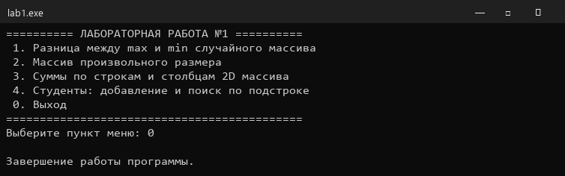
Рисунок 1 – Меню программы и выход
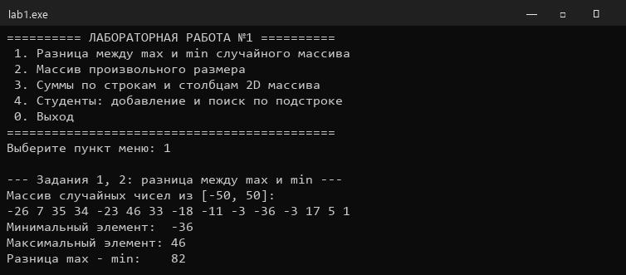
Рисунок 2 – Задания 1, 2: случайный массив, разница между max и min
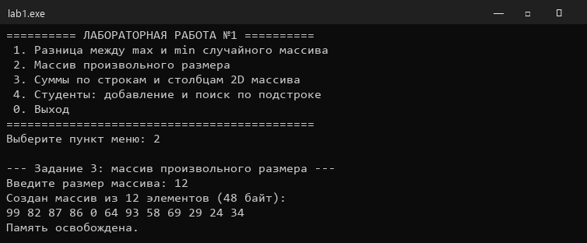
Рисунок 3 – Задание 3: динамический массив из 12 элементов
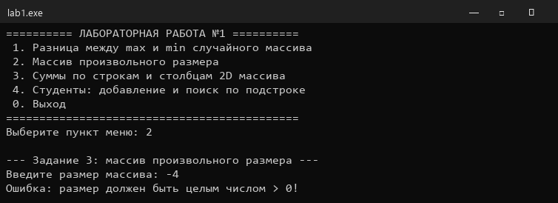
Рисунок 4 – Задание 3: обработка некорректного размера
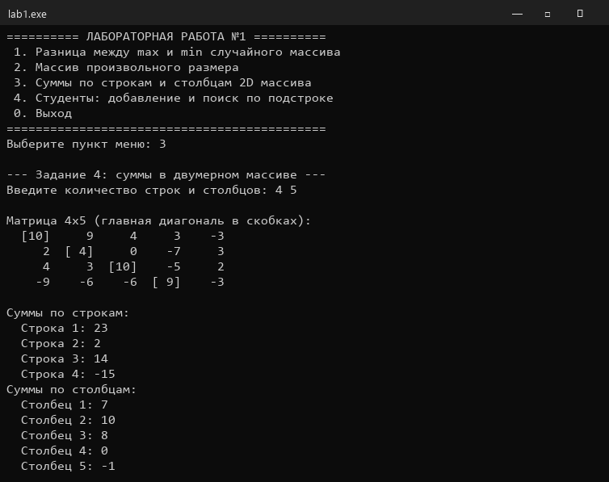
Рисунок 5 – Задание 4: матрица 4×5 с положительной главной диагональю, суммы по строкам и столбцам
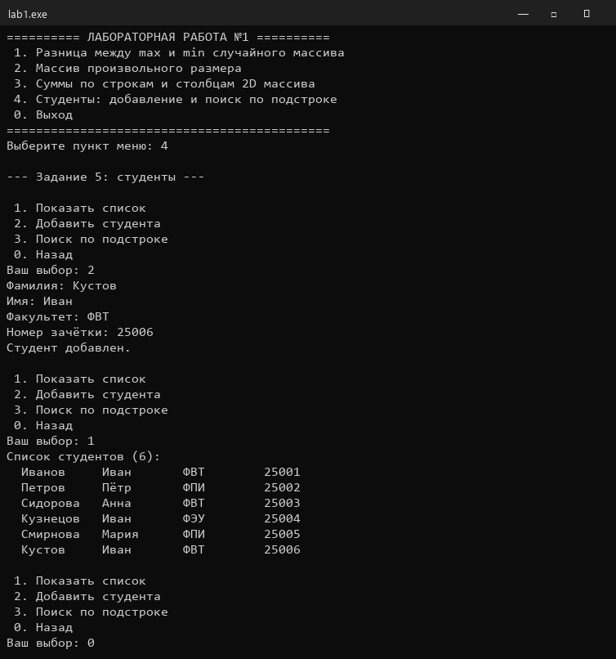
Рисунок 6 – Задание 5: добавление студента
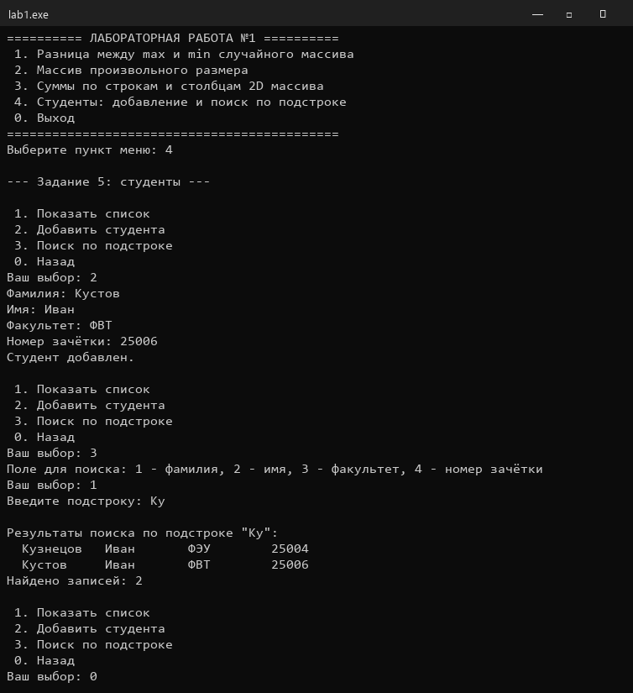
Рисунок 7 – Задание 5: поиск по подстроке «Ку» в фамилии
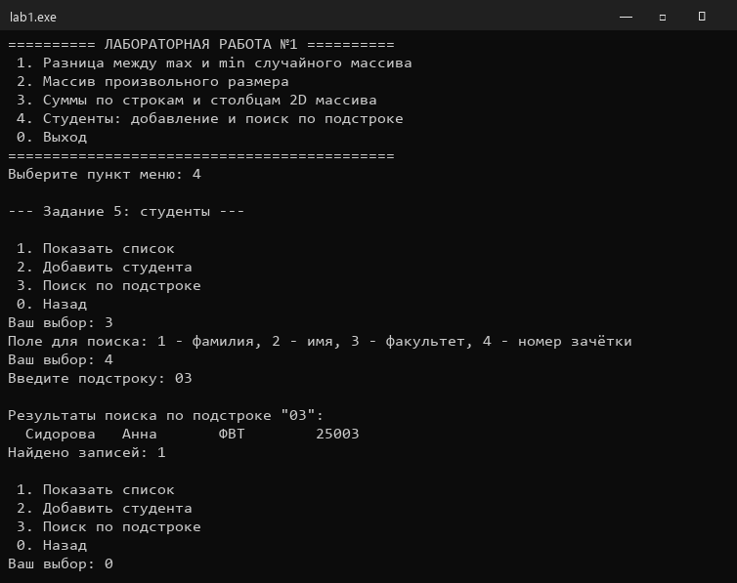
Рисунок 8 – Задание 5: поиск по части номера зачётки
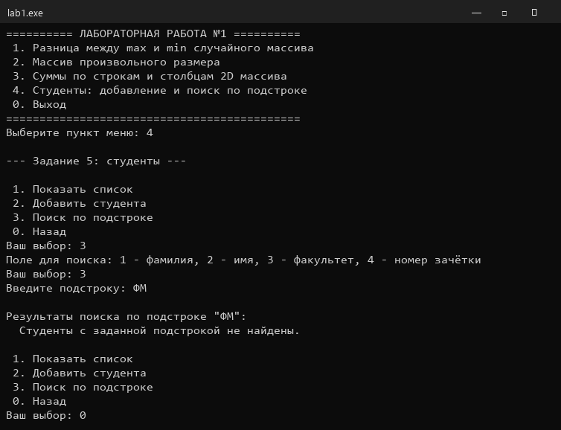
Рисунок 9 – Задание 5: студенты с заданной подстрокой не найдены

Вывод
В ходе лабораторной работы изучены простые структуры данных языка Си: статические и динамические одномерные массивы, двумерные динамические массивы, генерация случайных чисел функциями rand() и srand(), а также структуры struct. Написана программа, решающая все пять заданий и дополнительные задания: на главной диагонали матрицы формируются только положительные числа, в список студентов можно добавлять записи, а поиск выполняется по подстроке функцией strstr(). Память, выделенная динамически, освобождается после использования.

